Fizyka kl8- 24-25.06.2020

Temat: Obserwujemy niebo wieczorne (2 godz.lekcyjna)

Już potrafisz
- odróżniać strony świata, wskazywać linię horyzontu.
Nauczysz się
- odróżniać na niebie planety od gwiazd;
- zauważać ruch gwiazd (ze wschodu na zachód) i ruch Księżyca (z zachodu na wschód);
- za pomocą mapy nieba znajdować gwiazdozbiory takie jak: Wielki i Mały Wóz, Orion oraz Kasjopea;
- interpretować nazwy gwiazd związane z gwiazdozbiorami (np. αα Ori czy ββ UMa) oraz skalę wielkości gwiazdowych jako skalę obserwowanych jasności gwiazd.
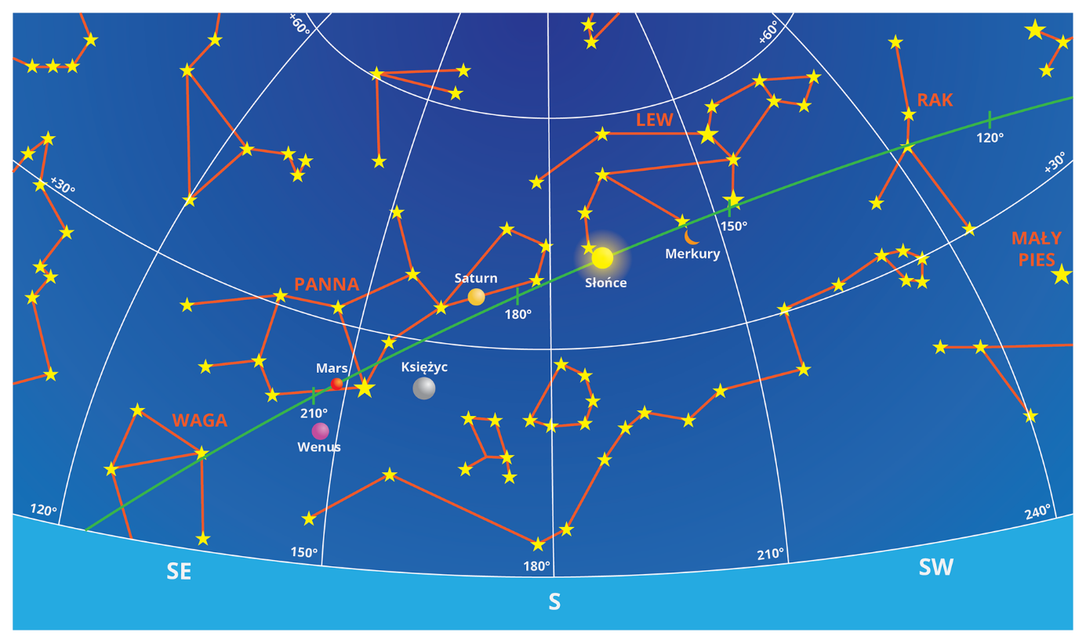
- Krótkie spojrzenie na niebo pozwala zauważyć gwiazdy, planety, Księżyc i poruszające się sztuczne satelity.
- Kilkugodzinna obserwacja pozwala zobaczyć ruch sfery niebieskiej ze wschodu na zachód i ruch Księżyca z zachodu na wschód (w stosunku do gwiazd).
- Aby zobaczyć cykl faz Księżyca, przesuwanie się planet na tle gwiazd itp., potrzebne są obserwacje trwające kilka tygodni lub miesięcy.
- Jeżeli mówimy, że jakaś gwiazda jest np. drugiej wielkości gwiazdowej, a inna – czwartej wielkości, nie oznacza to, że rzeczywiście ta pierwsza jest większa – oznacza to, że świeci na niebie jaśniej niż ta druga.
- Do planowania i przeprowadzania obserwacji przydatne są obrotowe mapy nieba lub program Stellarium.

Link do lekcji: https://epodreczniki.pl/a/obserwujemy-niebo-wieczorne/DBW8Y2teJ
Zapisz temat w zeszycie, zapoznaj się z tematem, życzę udanych wakacji do września

